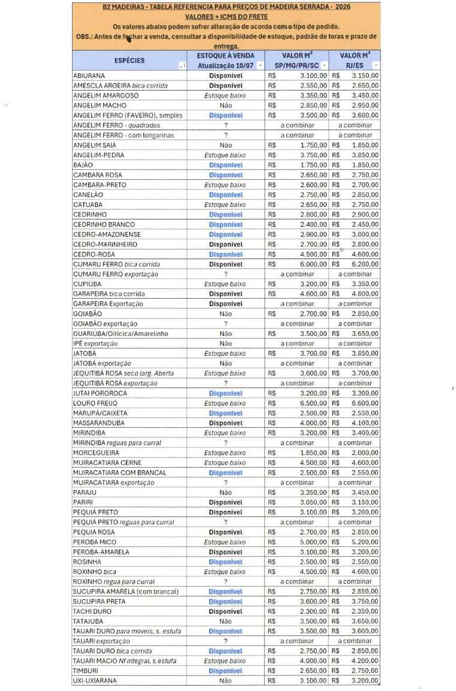

TABELA DE PREÇO B 2 20-08-2026

